 |  | Приложение
Уровень мероприятия | Муниципальный
Место проведения | Сквер «Парк мечети», пгт Рыбная Слобода
Дата проведения | 20.12.-31.12.2019 год
Ответственная организация | МКУ «Отдел социально-культурная сфера Исполнительного комитета Рыбно-Слободского муниципального района»
Название мероприятия | Участие в конкурсе: новогодняя спортивная площадка «Флэш-моб снеговиков» в рамках празднования 100-летия ТАССР
Описание сервисов, оказываемых во время мероприятия | -
Ключевые показатели: | План | Факт
Количество приглашенных участников | 8 | 8
Количество посетителей | 120 | 120
Задействованнные СМИ | 1 | 1
Бюджет мероприятия (руб.) | 0 | 0
Фотофиксация | 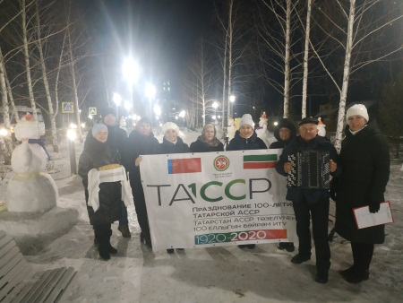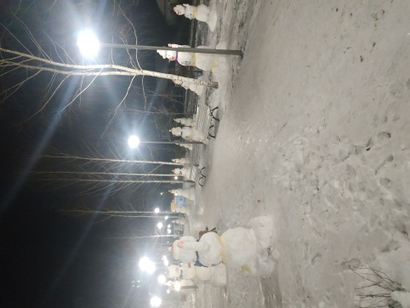  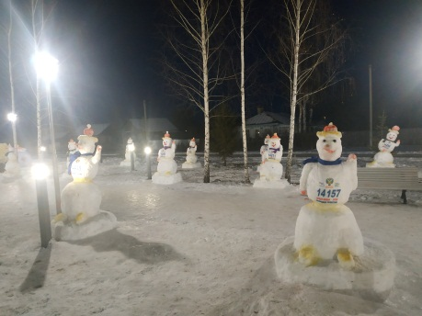
Комментарии | МКУ «Отдел по молодежной политике, спорту и туризму Исполнительного комитета Рыбно-Слободского муниципального района» принял участие в конкурсе на лучшую новогоднюю площадку «Флэш-моб снеговиков», тем самым пропагандируя здоровый образ жизни.
Ответственное лицо от организации | Вильчинская Дарья Юрьевна, тел. 8(843)6122205

 |  | Приложение
Уровень мероприятия | Муниципальный
Место проведения | Центральная площадь, пгт. Рыбная Слобода
Дата проведения | 06-07 января 2020 г.
Ответственная организация | МКУ «Отдел по молодежной политике, спорту и туризму Исполнительного комитета Рыбно-Слободского муниципального района», Шакиров Ильназ Зиннатуллович
Название мероприятия | Народные гуляния «Зимние веселые старты» в рамках празднования 100-летия образования ТАССР
Описание сервисов, оказываемых во время мероприятия | -
Ключевые показатели: | План | Факт
Количество приглашенных участников | 82 | 82
Количество посетителей | 450 | 450
Задействованнные СМИ | 2 | 2
Бюджет мероприятия (руб.) | 0 | 0
Фотофиксация | 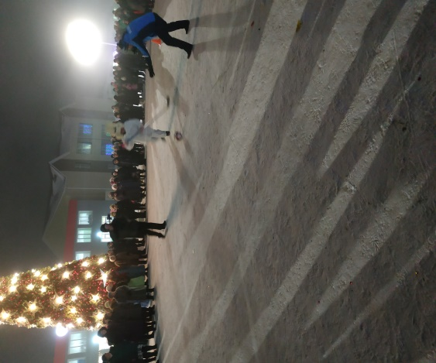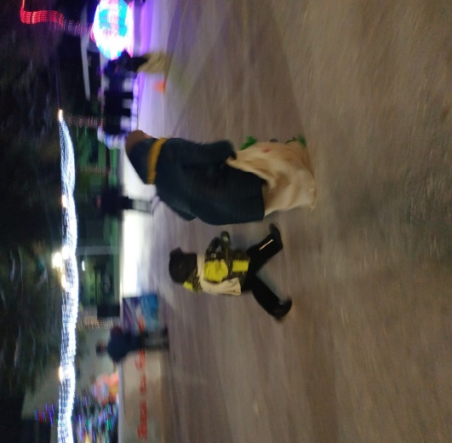  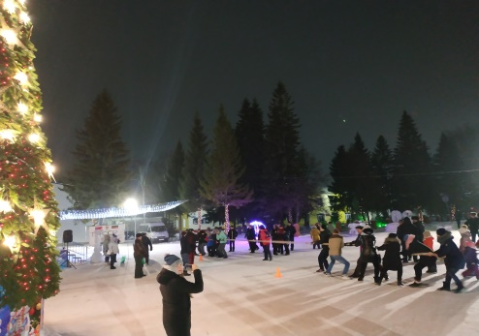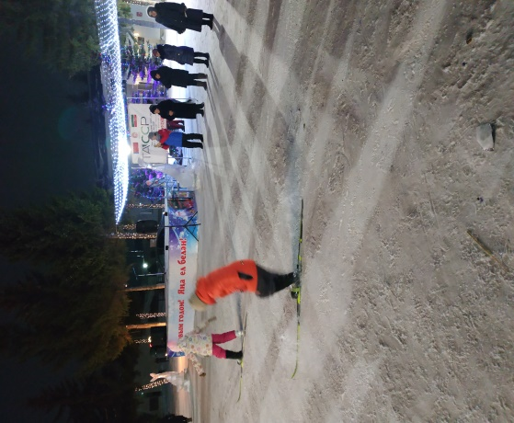  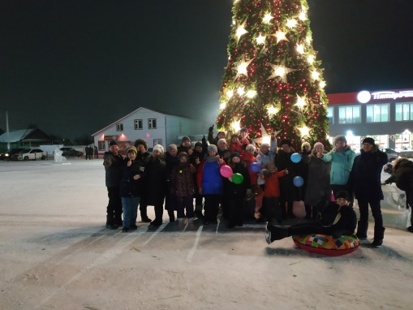
Комментарии | Проводились спортивные соревнования, эстафеты и игры среди детей и взрослых: бег в мешках, спортивные эстафеты «Хоккеисты», «Веселые пингвины», «Переправа с обручами», эстафета «Тяни толкай», эстафета «Быстрая тройка», перетягивание каната, «Передача мяча», катание на ледянках.
Ответственное лицо от организации | Вильчинская Дарья Юрьевна, тел. 8(843)6122205

 |  | Приложение
Уровень мероприятия | Муниципальный
Место проведения | Центральная площадь, пгт. Рыбная Слобода
Дата проведения | 06 января 2020 г.
Ответственная организация | МКУ «Отдел по молодежной политике, спорту и туризму Исполнительного комитета Рыбно-Слободского муниципального района», Шакиров Ильназ Зиннатуллович
Название мероприятия | Районный хоккейный турнир среди юношей 2005-2006 г.р. на призы  Б.А. Каюмова, посвященный празднованию 100-летия образования ТАССР
Описание сервисов, оказываемых во время мероприятия | -
Ключевые показатели: | План | Факт
Количество приглашенных участников | 45 | 45
Количество посетителей | 52 | 46
Задействованнные СМИ | - | -
Бюджет мероприятия (руб.) | 0 | 0
Фотофиксация | 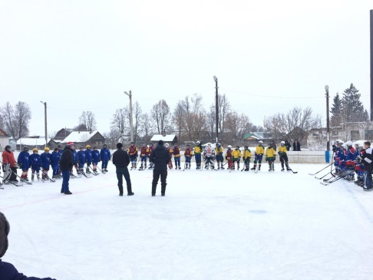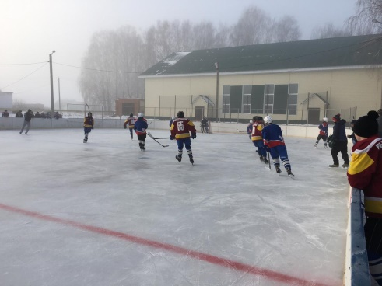  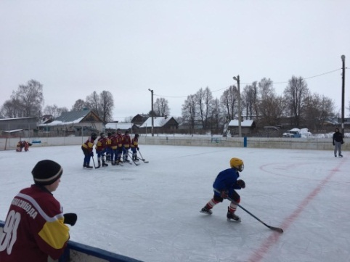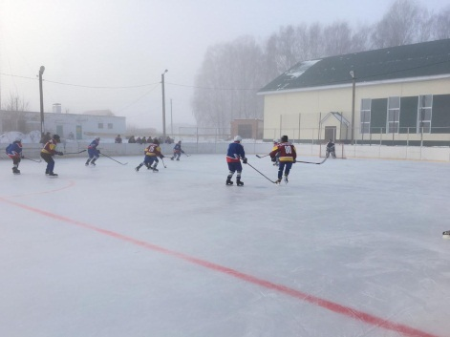  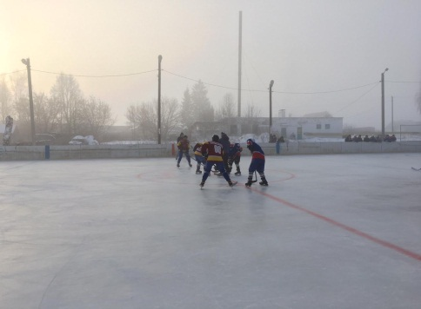
Комментарии | На этот турнир приехали спортсмены из Кутлу-Букаша, Кугарчино, Юлсубино, Рыбной Слободы. Результаты:  Среди девочек в возрастной категории 2011 г.р. и моложе:  1 место – Мурадова Лейла (2012 г.р.), МБОУ «Рыбно-Слободская СОШ №2», тренер Халилов Раис Гильмутдинович (ДОО(П)Ц);  2 место – Сайфутдинова Айзиля (2011 г.р.), МБОУ «Кугарчинская СОШ», тренер Хуснутдинов Марат Исхакович (Спорт. школа);  3 место – Мингарипова Алина (2011 г.р.), МБОУ «Кугарчинская СОШ», тренер Хуснутдинов Марат Исхакович (Спорт. школа);  Среди мальчиков в возрастной категории 2011 г.р. и моложе:  1 место – Набиуллин Самат, МБОУ «Кугарчинская СОШ», тренер Хуснутдинов Марат Исхакович (Спорт. школа);  2 место – Тухватов Альмир, МБОУ «Рыбно-Слободская Гимназия №1», тренер Смолин А.В. (Спорт. школа);  3 место – Шарипов Данис, МБОУ «В. Тимерликовская СОШ», тренер Мингазов Рафис Фасхутдинович (ДОО(П)Ц).  Всем участникам турнира Дед Мороз подарил новогодние подарки.
Ответственное лицо от организации | Вильчинская Дарья Юрьевна, тел. 8(843)6122205

 |  | Приложение
Уровень мероприятия | Муниципальный
Место проведения | МБУ СОК «Дельфин»
Дата проведения | 27 декабря 2019 г.
Ответственная организация | МКУ «Отдел по молодежной политике, спорту и туризму Исполнительного комитета Рыбно-Слободского муниципального района», Шакиров Ильназ Зиннатуллович
Название мероприятия | Открытие центрального катка в рамках празднования 100-летия образования ТАССР
Описание сервисов, оказываемых во время мероприятия | -
Ключевые показатели: | План | Факт
Количество приглашенных участников | 100 | 112
Количество посетителей | 145 | 151
Задействованнные СМИ | 2 | 2
Бюджет мероприятия (руб.) | 0 | 0
Фотофиксация | 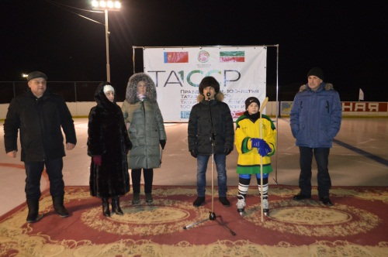  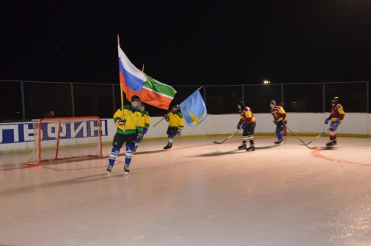  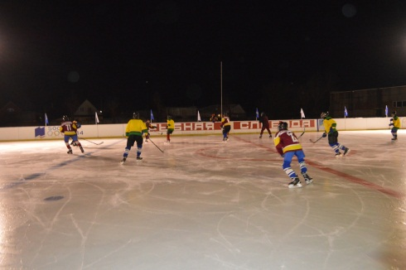  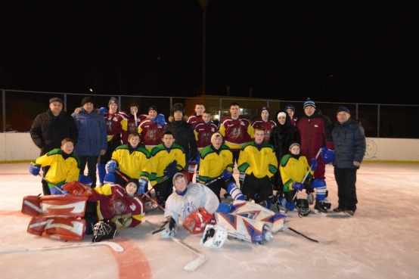  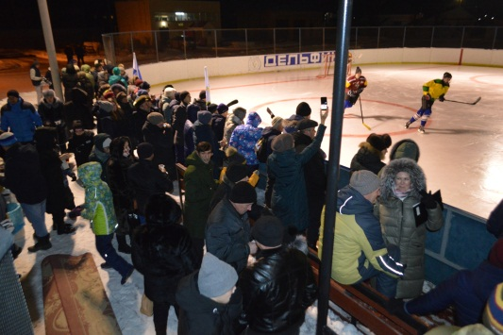
Комментарии | Для приветствия на торжественном открытии центрального катка слово было предоставлено Главе Рыбно-Слободского муниципального района Тазутдинову И.Р. Юные хоккеисты сборной команды Рыбно-Слободского муниципального района выступили с показательным мастер-классом. На праздник были приглашены Дед Мороз и Снегурочка. Все гости и зрители угощались горячим чаем и блинами.
Ответственное лицо от организации | Вильчинская Дарья Юрьевна, тел. 8(843)6122205

